**07.04**

**Тема.** Практична робота. Особливості адміністративної та кримінальної відповідальності неповнолітніх

Добридень, учні! Бажаю успіхів!

**Робота з цитатою.**

*Суперництво - їжа для генія.*

*Вольтер*

* Як ви розумієте слова французького філософа?

1. Сьогодні на уроці ми будемо виконувати практичну роботу. У вас обмежений час на виконання до 08.04 усі мають прислати відповіді до практичної роботи .
2. **Виконайте завдання**

**1 «Заховані слова» *(***початковий рівень***)***

* Знайдіть та запишіть слова.

|  |  |  |  |  |  |  |  |  |  |
| --- | --- | --- | --- | --- | --- | --- | --- | --- | --- |
| б | п | р | а | в | о | п | о | р | у |
| е | з | д | і | я | е | р | а | е | ш |
| р | о | с | т | л | ш | я | н | н | а |
| п | з | к | у | ь | т | т | ь | о | д |
| о | л | о | п | н | і | с | ш | к | к |
| ч | и | н | а | к | с | і | ф | н | о |
| п | я | і | ц | ш | т | р | а | ф | я |
| о | п | е | р | е | д | ж | е | н | н |

***Слова***: *Шкода, …*

**2 «Правопорушення у мультфільмах» *(***середній рівень***)***

* Підпишіть зображення, вказавши яке саме правопорушення на ньому зображено.
* Зразок

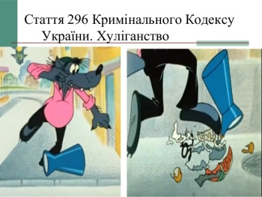 *(Хуліганство)*

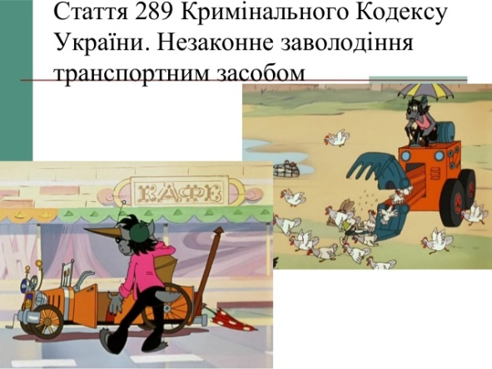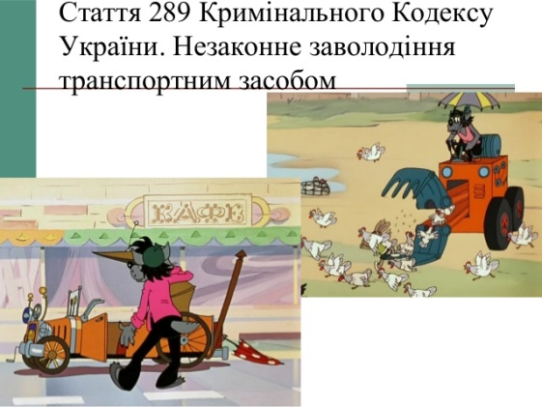 *(?)*

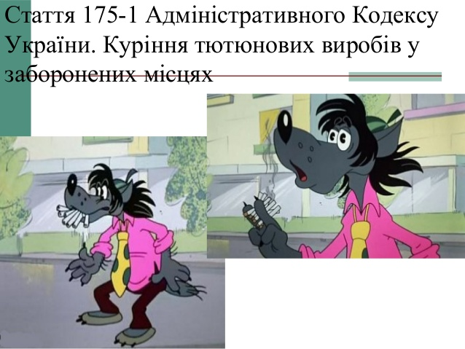 *(?)*

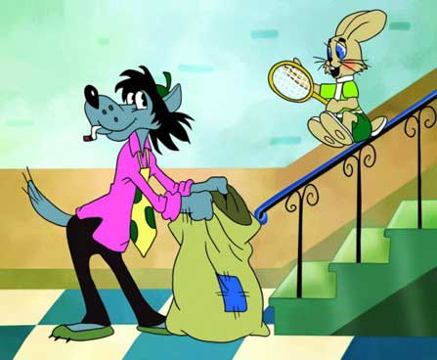 *(?)*

**3 «Прислів’я в картинках» *(***середній рівень)

* Прочитайте та запишіть прислів’я
* Зразок

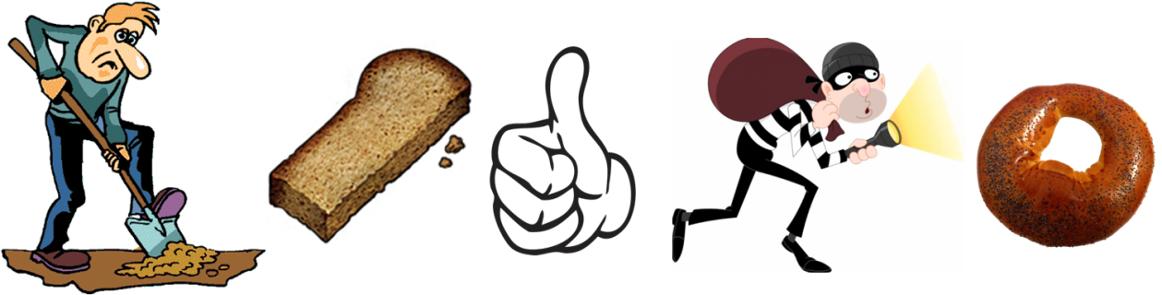*(Зароблений сухар краще вкраденого бублика)*

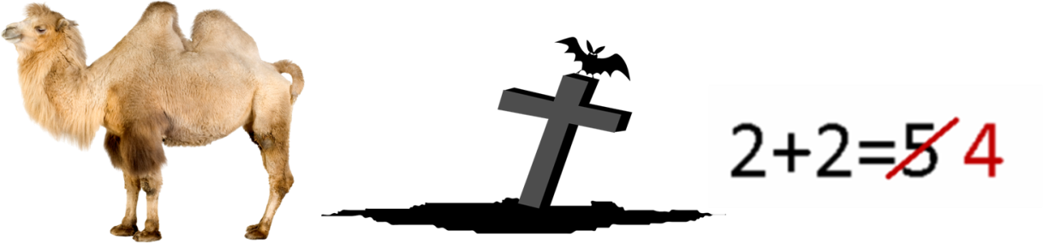

*(?)*

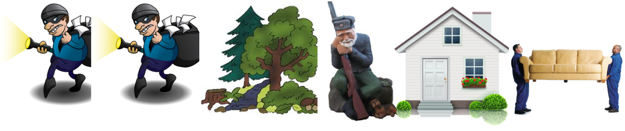

*(?)*

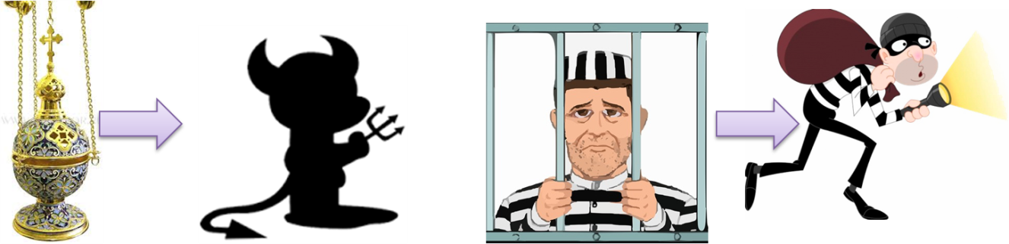

*(?)*

**4 «Правова арифметика» *(достатній рівень)***

a + b – c + d = e + f + g

*(?+ ? – ? + ? = ? + 1 + ?)*

a – № статті «Кодексу України про адміністративні правопорушення», що містить види адміністративних стягнень

b – максимальний термін адміністративного арешту

c – вік, з якого настає адміністративна відповідальність

d – максимальний термін перебування неповнолітнього у спеціальному навчально-виховному закладі

e – максимальний термін арешту з перебуванням на гауптвахті

f – найменший строк позбавлення волі *(1)*

g – максимальний термін позбавлення волі

**5 «Юні юристи» (*високий рівень)***

* Проаналізуйте ситуацію.

1. Який учинено злочин? Відповідь обґрунтуйте.
2. Назвіть об’єкт цього злочину.
3. Визначте предмет учиненого злочину.
4. Схарактеризуйте об’єктивну сторону цього злочину.
5. Чи є вчинений злочин закінченим? Відповідь обґрунтуйте.
6. Схарактеризуйте суб’єктивну сторону вчиненого злочину.
7. Назвіть ознаку суб’єкта цього злочину.

*1)*

17-річний одинадцятикласник П. вирішив викрасти автомобіль. Обравши автомобіль для викрадення, він з’ясував розпорядок дня його власника. Його одноліток Т., який працює на заводі слюсарем, на прохання П. зробив спеціальну відмикачку. П., не маючи достатнього досвіду водія, умовив свого приятеля (водія таксі) відігнати машину на дачу своїх батьків. Операція пройшла успішно, але невдовзі поліція затримала всю групу.

*2)*Група хлопців — 16-рiчнi Андрій, Євген, Дмитро, 14-рiчний Віктор і 12-рiчнi Руслан і Павло — майже щодня збиралися біля школи, уживали алкоголь, а часом і наркотичні речовини. Одного разу, перебуваючи в стані наркотичного сп’яніння та скориставшись відсутністю охоронця, який захворів, вони розбили камінням вікна школи та кількох кіосків неподалік, розкидали товари з цих кіосків, розлили молоко та сік із пакетів. Коли двоє перехожих спробували їх зупинити, старші хлопці накинулися на них, намагаючись збити з ніг. Лише поліцейський наряд зупинив їхні дії.

**Підсумки уроку.**



**Домашнє завдання.**

1. Підготуватися до тематичного оцінювання з теми с. 193 – 196
2. Бажаю усім успіху і міцного здоров`я!